Selina bocanegra vega
3c
Criminología
Criminalística



GUIA CRIMINALÍSTICA I
PARCIALES CUBIERTOS: I, II, III.

INSTRUCCIONES: Escribe la respuesta correcta a cada una de las preguntas.
- ¿Defina a la Criminalística y su respectiva referencia (bibliografía)? es la disciplina que aplica conocimientos, técnicas y métodos del material sensible-significativo de un presunto hecho delictuos
- ¿Cuál es el Objetivo General de la Criminalística? Investigar el presunto hecho delictuoso, recrear el hecho, identificar a la víctima, identificar a los autores e identificar el grado de los autores.
- ¿Cuál es el Objetivo Formal de la Criminalística? Auxiliar a los órganos encargados de administrar la justicia.
- ¿Cuál es el Objetivo Material de la Criminalística? Los indicios y pruebas que ayuden a reconstruir el presunto hecho.
- Dibujo papilar de la última falange de los dedos de las manos, dibujo que arroja la dactiloscopia. Dactilograma.
- Dibujo que se encuentra en la palma de la mano, dibujo que arroja la palmoscopía. Quirograma.
- Se basa en las características óseas, métricas y cromáticas, en personas mayores de 21 años, en once diferentes partes del cuerpo, lo creó Alfonso Bertillón. Método Antropométrico.
- Camino o procedimiento general que se debe seguir para llegar a resultados verdaderos o útiles a la investigación científica. Método.
- Ciencia que estudia las diferentes clases de dibujos papilares que aparecen en las yemas de los dedos de las manos. Dactiloscopia.
- Estudia las diferentes clases de dibujos que aparecen en las plantas de los pies. Pelmatoscopia.
- Estudia las diferentes clases de dibujos que aparecen en las palmas de las manos. Palmoscopia.
- Primera disciplina precursora de la Criminalística. Dactiloscopia.
- Procedimiento particular que se aplica en auxilio del método general de trabajo. Herramienta del método. Técnicas.
- Fija indicios, destaca detalles, ilustra dictámenes. Fotografía forense.
- Identifique en la imagen los 3 Sistemas o Zonas Crestales. Marginal (arriba), Nuclear (en medio) y Basilar (abajo).
- ¿Qué es el Perito? Un experto en determinada materia.
- ¿Qué es Dictamen? Juicio u opinión con fundamentos teóricos-científicos sobre una rama de la ciencia o saber.
- ¿Qué requiere el Dictamen o informe pericial para considerarse una prueba completa? Que el perito valla a la audiencia y conteste lo que se le pide.
- Investigación que se lleva a cabo en el lugar o escenario donde se presume se cometió un crimen o delito. Emplea diferentes métodos y técnicas con el fin de observar, fijar ´, proteger y conservar el lugar de intervención. Criminalística de campo.
- Puede o no puede tener relación con el hecho. No se ha desahogado ante un órgano jurisdiccional. Indicio.
- Ya tiene un vínculo con el hecho, permite reconstruirlo. Elemento material probatorio.
- Hasta que se presenta en la audiencia y se le da el valor como tal, se rige bajo los principios de inmediación y contradicción. Prueba.
- Aplica ciertos conocimientos para el correcto examen de, valoración y presentación de los indicios bucodentales en interés de la justicia. Estomatología forense.
- Rama de la criminalística que se encarga del estudio de las armas de fuego, de los fenómenos en el momento del disparo, de los casquillos percutidos, de los proyectiles disparados, de la trayectoria de estos últimos y de los efectos que producen. Balística forense.
- Aplica métodos y técnicas en el estudio de las características dentales naturales y adquiridas, así como las huellas producidas por mordedura, con fines de identificación. Odontología forense.
- Es la aplicación de los conocimientos médicos a la resolución de los problemas judiciales. Medicina forense.
- Registra los cambios neurofisiológicos del individuo ante una mentira. Poligrafía.
- Qué es criminología, y que pregunta del decálogo criminalística contesta esta ciencia... Es una ciencia sintética, causal, explicativa, natural y cultural de las conductas antisociales y contesta la pregunta ¿Por qué?
- Trata de conocer los motivos que inducen a un sujeto a delinquir; los significados de la conducta delictiva para el individuo que la comete; la falta de temor ante el castigo y la ausencia a renunciar a las conductas criminales. Psicología.
- Define el estado de inimputabilidad por deficiencia en el desarrollo mental, retraso mental, enfermedad mental o trastornos psiquiátricos. Psiquiatría forense.
- Se ocupa del examen de los grafismos con el fin de establecer la autenticidad de firmas o manuscritos. también nos permite identificar a su autor. Grafoscopia.
- Se ocupa del examen de documentos para dictaminar sobre su autenticidad o las posibles alteraciones de que haya sido objeto. Documentoscopia.
- Utiliza todos los métodos y técnicas de laboratorio para el estudio, análisis e identificación de los indicios y evidencias encontrados en el lugar de intervención. Criminalística de laboratorio.
- Aplica los principios, métodos y técnicas para localizar, excavar y registrar restos humanos enterrados, efectos personales, etc. Arqueología forense.
- En qué consiste la metodología general. Análisis y síntesis.
- Divisiones de la metodología especial. Método inductivo y deductivo.
- Inducción y Deducción. el método inductivo es el que mediante el cual tómanos varias premisas para obtener una conclusión general y el método deductivo compara varias premisas generales o universales para sacar conclusiones particulares.
- Pasos del método científico. observación, problema, hipótesis, experimentación y ley.
- Mencione las preguntas del Heptálogo criminalístico, en el orden que marca la ciencia. ¿Qué?, ¿Quién?, ¿Cómo?, ¿Cuándo?, ¿Dónde?, ¿Con que? Y ¿Por qué?
- De manera general explique cada uno de los 7 principios de la criminalística.
Principio de uso: siempre se utilizan agentes mecánicos, químicos, físicos o biológicos.
Principio de producción: en utilización de agentes, siempre se producen indicios.
Principio de intercambio: habrá un intercambio de indicios entre el autor, la víctima y el lugar de los hechos.
Principio de correspondencia: Los agentes mecánicos dejan impresa su característica.
Principio de reconstrucción: el estudio de los indicios dará las bases para recrear el hecho.
Principio de probabilidad: bajo, mediano, alto o nulo grado de probabilidad en la reconstrucción.
Principio de certeza: el método, la técnica y los procedimientos utilizados dan la existencia.
- Mencione (no explique), las fases que marca el acuerdo A 009/15 ene l procesamiento del lugar de intervención. Inicia con el arribo del primer respondiente, incluye la evaluación inicial; la protección del lugar y la administración del sitio, y finaliza con su liberación una vez agotados los trabajos de investigación.
- ¿Qué es el perito? Es un experto en determinada materia.
- ¿En qué consiste la protección del lugar de intervención? Proteger, asilar y conservar el lugar.
- ¿Qué se debe tomar en cuenta para la identificación del elemento material probatorio /indicios? Que tenga relación con el presunto hecho delictuoso.
- ¿Cuáles son las principales técnicas de fijación? Fotografía, planimetría, descripción, técnica avance científico y tecnológico.
- ¿Técnica para levantar los siguientes elementos materiales probatorios o indicios: ¿mancha de sangre seca, lago hemático, arma de fuego, arma blanca, pelo? Mancha de sangre seca se levanta por medio del raspado con una hoja de bisturí nueva y limpia, el lago hemático se recoge con una jeringa esterilizada, el arma de fuego se levanta del cañón y del guardamonte, el arma blanca se levanta tomándolo de los extremos y el pelo se levanta con unas pinzas con punta de goma.

47.- ¿Material o equipo que utiliza el perito para el levantamiento del elemento material probatorio o indicio y en qué condiciones debe estar? Utilizan hisopos, pinzas, bolsas de ciploc, cajas de cartón y deben estar esterilizados.
48.- ¿Qué características debe tener las etiquetas de un elemento material probatorio/indicio? Número de averiguación previa, llamado, características del indicio, clase, fecha y nombre del Perito.
49.- Qué recomendaciones tendría que realizar el perito para el traslado del elemento material probatorio o indicio? Que fueran agrupados en cajas de manera que no se combinen ni se destruya.

50.- Identifique en la imagen los 3 Sistemas o Zonas Crestales.
Marginal
Nuclear
Basilar

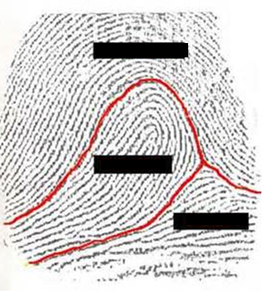

51.- Resuelva el siguiente ejercicio, completando en los cuadros vacíos el nombre que le corresponde según el tipo fundamental y obteniendo la fórmula de ambas manos. (serie y sección)

SECCION: _A, 1, 4, 3, 2. _

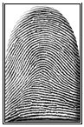 |  | 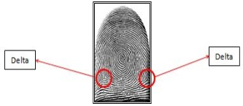 | 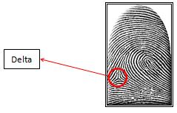 | 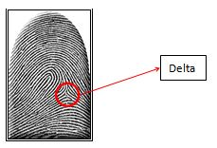
Arco | Arco | Verticilio | Presilla externa | Presilla interna

SERIE: _V, 1, 2, 3, 4. _

verticilio | Arco | Presilla interna | Presilla externa | Verticilio

52.- Identificación de posiciones cadavéricas. (SOLO OBSERVE E IDENTIFIQUE).

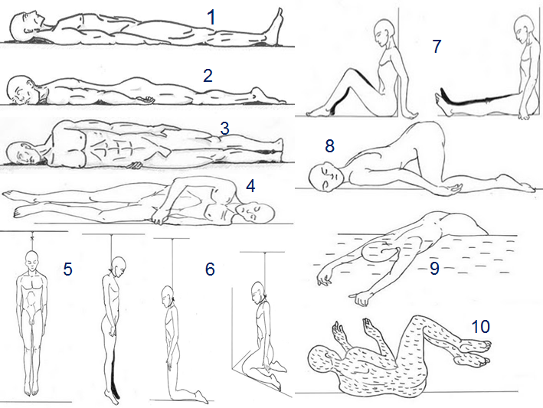

1.- Decúbito dorsal.
2.- Decúbito abdominal.
3.- Decúbito lateral.
4.- Decúbito lateral.
5.- Suspensión completa.
6.- Suspensión incompleta.
7.- Posición sedente.
8.- Geno pectoral.
9.- Sumersión incompleta.
10.- Sumersión completa.

